Приложение № 2
к конкурсной документации по проведению конкурса на право заключения договора на размещение нестационарного торгового объекта по реализации продовольственных товаров на территории Тимашевского городского поселения Тимашевского муниципального района
Краснодарского края

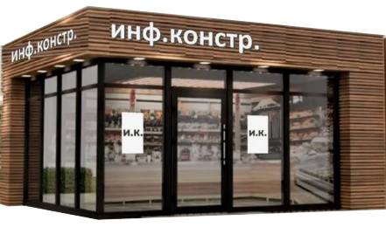
Площадь: 10 - 17 кв. м.
Материал стен: пластик, металлопрофиль, дерево.
Цветовая гамма: бежевый, коричневый, черный.

СОГЛАСОВАНО
Начальник отдела архитектуры,
градостроительства, земельных
и имущественных отношений
администрации Тимашевского
городского поселения
Тимашевского района С.В. Камалян

Начальник отдела экономики
и прогнозирования администрации
Тимашевского городского
поселения Тимашевского района Е.А. Проценко

